成绩查询及成绩单打印方法
符合《2017下开题通知》中所规定开题条件的2013至2017级在职研究生可登陆网络成绩查询系统，自行打印成绩单。
请认真阅读以下注意事项：
- 成绩查询方法：登录临床医学院在职研究生选课及成绩查询系统（点击查看），如下图所示，选择“学生”，输入用户名（即个人学号），密码 （如未修改，则初始密码为a12345），点击”登陆“。
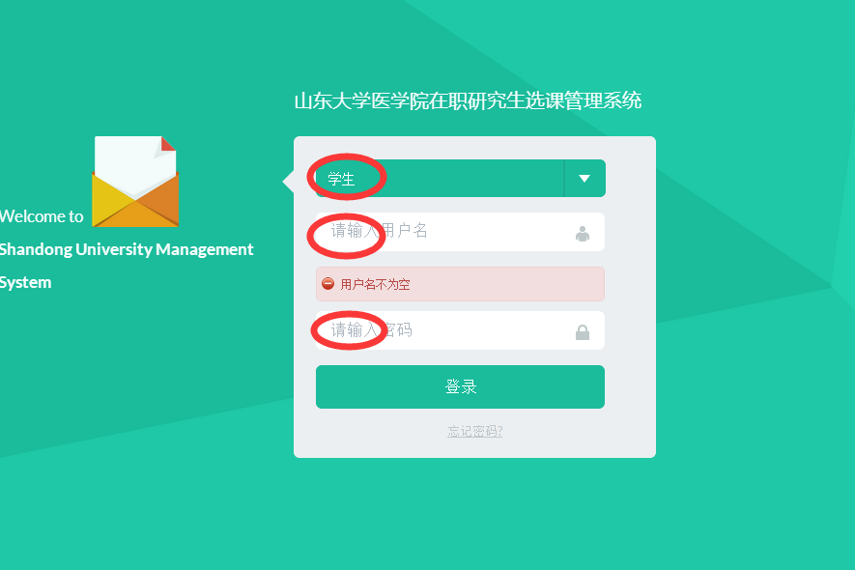

如下图，点左侧“成绩查询”，然后点击右侧“开题成绩打印”
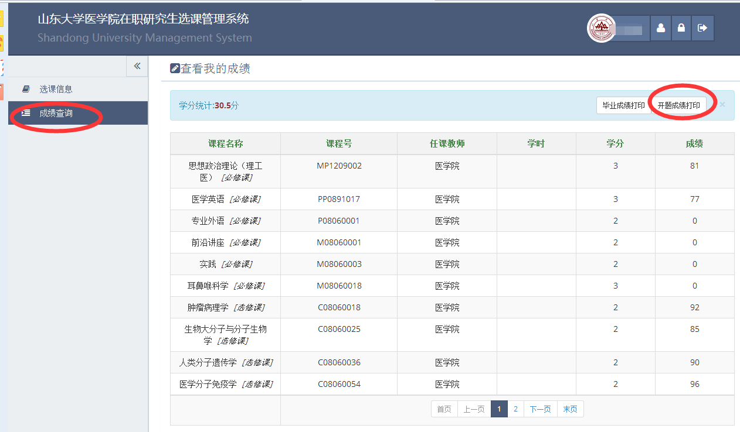
特别注意：
①只要所有已经修过的选修课和公共课有成绩、能够打印成绩单即可，其余无成绩课程（如专业课，专业外语，前沿讲座，实践，专题讲座等）暂时不用管;
②已经修完的相关课程成绩如有任何问题无法打印成绩单者，可发送邮件至373078371@qq.com查询，发送内容格式为"姓名+学号+专业+具体上课时间地点+查询内容"。问题解决后可随时打印成绩单。（问题将最迟于11月20日前给予反馈，请耐心等待）
③部分前期未按照学院要求在网络系统内选课的学生，在系统内无选课记录，也无任何成绩，请在规定时间（11月20日当天）至研究生办公室现场查询并打印成绩！

2.打印成绩单：如符合开题条件，则如下图所示，点击右键，选择“打印”
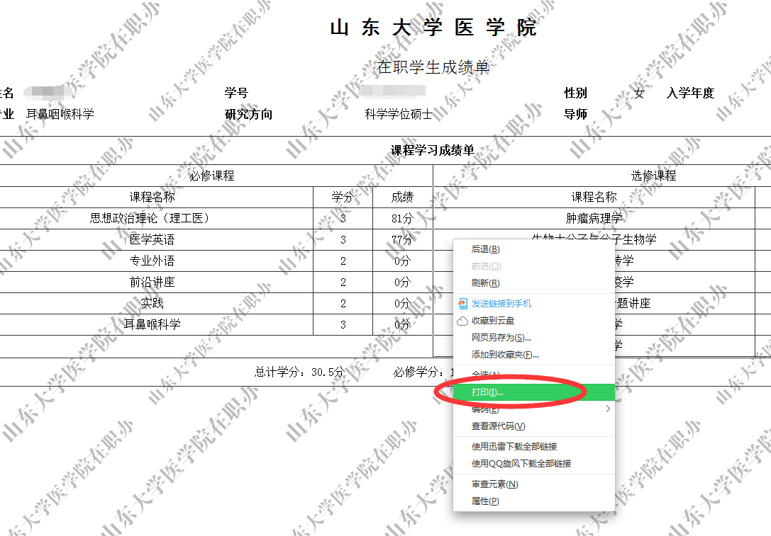

如下图，可看到个人成绩单，请将左侧“双面”选项去掉，并选择“背景颜色和图片”，即可保证成绩单有水印。
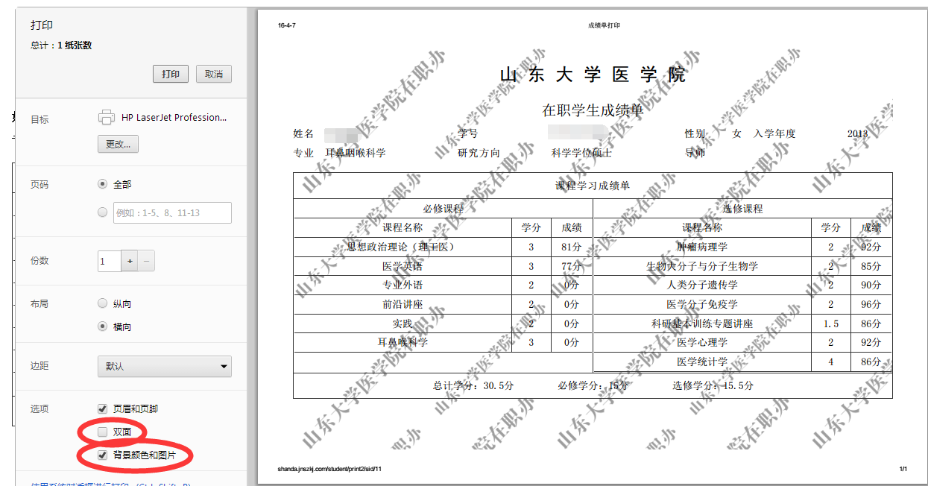

- 如有无法登陆系统等问题，可根据登陆页面提示自行查找密码，也可发送邮件至373078371@qq.com寻求技术支持，发送内容格式为"姓名+学号+专业+上课时间地点+查询内容"，系统管理员将统一邮件答复。

